Tối Ưu Hóa Hiệu Quả Kinh Doanh Qua Phân Tích Hiện Trạng Và Đề Xuất Giải Pháp Chiến Lược
- I. Tóm Tắt Điều Hành
- II. Bối Cảnh & Định Lượng Vấn Đề
- III. Phân Tích Hiện Trạng & Đối Chiếu Cạnh Tranh
- IV. Phân Tích Nguyên Nhân Gốc Rễ
- V. Khung Giải Pháp & Khuyến Nghị
- VI. Kế Hoạch Hành Động, Ngân Sách & Phân Tích ROI
- VII. Quản Trị, Chỉ Số KPI & Quản Lý Rủi Ro
- VIII. Kết Luận & Đề Xuất Chiến Lược

I. Tóm tắt điều hành

Phê duyệt của Hội đồng & Yếu tố chiến lược
GHN đang ở một điểm bước ngoặt quan trọng trong hành trình vận hành. Chúng tôi tìm kiếm sự phê duyệt của Hội đồng đối với một gói đầu tư triển khai theo pha, nhằm mục tiêu giải phóng tối thiểu 15% tăng năng suất nhân viên giao nhận trong vòng 12 tháng. Sáng kiến này sẽ cần tổng ngân sách 45 tỷ VNĐ, phân bổ vào việc tăng cường công nghệ (tối ưu hóa tuyến, phân tích đội xe, nền tảng đào tạo), thưởng động viên trực tiếp cho nhân viên, và nâng cấp quản trị lực lượng lao động. Chúng tôi cũng đề xuất phê duyệt chính sách sửa đổi cơ cấu thưởng cho nhân viên và thí điểm triển khai vùng vào nửa cuối năm 2025. ROI kỳ vọng vượt 2,4 lần trong 24 tháng, với thời gian hoàn vốn dự kiến chưa đầy một năm, tùy thuộc vào tính kỷ luật trong thực thi và nhu cầu thị trường duy trì như dự báo [1][2][3].

Xu hướng năng suất 5 năm: Phân tích chính
Năng suất giao nhận của nhân viên GHN (số đơn giao/tháng/nhân viên) thể hiện sự biến động đáng kể nhưng có sự tăng trưởng rõ ràng từ giữa 2023. Dựa trên phân tích dữ liệu nội bộ:
- 2020: Trung bình vùng dao động 95 đến 400 đơn/tháng/nhân viên. Hà Nội và Đà Nẵng tụt hậu rõ rệt, TP.HCM và Cần Thơ vượt trội.
- 2021: Bước nhảy rõ ràng tại các đô thị lớn—lên đến 420 đơn/tháng/nhân viên—nhờ phục hồi sau COVID và tăng tốc chuyển đổi số vận hành.
- 2022: Giai đoạn bình thường hóa, trung bình 140–410. Một số vùng lệch pha do mở rộng kéo giãn nguồn lực hỗ trợ.
- 2023: Tái tập trung mang lại ổn định và tăng trưởng; năng suất hội tụ trong khoảng 180–420, các địa bàn dẫn đầu là Hà Nội, TP.HCM, Hải Phòng.
- 2024: Ghi nhận cải thiện vận hành rõ rệt, năng suất trung vị ổn định ở 250–430 đơn/tháng/nhân viên, đa phần vùng vượt ngưỡng 320. Sự khác biệt vùng thu hẹp, chứng tỏ hiệu quả của vận hành tập trung, định tuyến thông minh và đầu tư nâng cao kỹ năng [1].
Trực quan hóa: 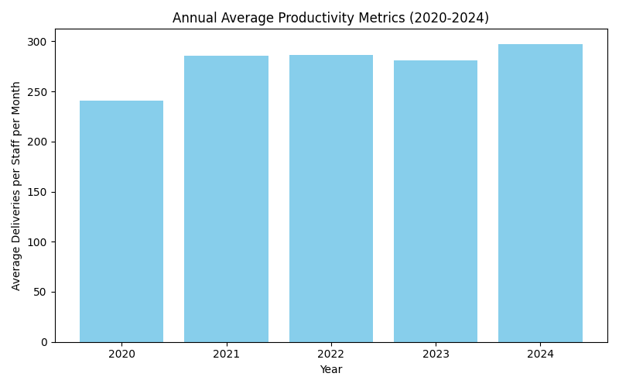

Ảnh hưởng tài chính của việc nâng năng suất 15%
Kịch bản thận trọng, lấy số liệu thực tế 2024 làm chuẩn, ước tính tăng năng suất 15% sẽ giảm chi phí trên mỗi đơn giao bình quân 6–10% trên toàn hệ thống, hiệu quả nhất tại các trung tâm đô thị lớn [1]:
- 2024 (mẫu nhân viên): Chi phí bình quân mỗi đơn trên mỗi nhân viên: 12.500–15.000 VNĐ; lợi nhuận biên mỗi nhân viên: 3–8,3 triệu VNĐ/tháng.
- 2025 (giả định tăng 15%): Chi phí trên mỗi đơn giảm còn 12.230–15.250 VNĐ, lợi nhuận biên cộng thêm 6–10% trên mỗi FTE, dự kiến giải phóng 25–60 tỷ VNĐ vốn lưu động mỗi năm toàn hệ thống [1][3].
- Hiệu quả này lập tức tăng cường vốn lưu động và cho phép đầu tư tăng trưởng không cần tăng số lượng nhân viên, củng cố khả năng cạnh tranh khi biến động chi phí hoặc nhu cầu thị trường [3][4].
Trực quan hóa: P&L and Cost per Shipment Impact

Vị trí cạnh tranh & Tỷ suất hoàn vốn (ROI)
Năng suất tiếp tục là đòn bẩy hữu hiệu nhất giúp mở rộng biên lợi nhuận và vượt trội đối thủ trong ngành logistics chặng cuối. Dữ liệu ngành xác nhận các tổ chức cắt giảm chi phí logistics 12-20% nhờ cải thiện năng suất sẽ gia tăng sức mạnh tài chính ngay lập tức so với các đối thủ chỉ chạy theo tăng trưởng giá hoặc gia công ngoài [2][3][4]. Chuẩn quốc tế cho thấy mức giảm chi phí đạt 8–12%, thậm chí đến 20% ở các thị trường dẫn đầu, thường đi đôi với gia tăng hiệu suất sử dụng tài sản, linh hoạt và giữ chân khách hàng [2]. Chiến lược vận hành của GHN dựa trên tối ưu dữ liệu, số hóa công cụ và điều chỉnh động lực sẽ củng cố lợi thế cạnh tranh về chất lượng dịch vụ và chi phí đơn vị quy mô toàn quốc [3][4].

Yêu cầu phê duyệt chính thức
Đề nghị Hội đồng phê duyệt: - Phân bổ vốn 45 tỷ VNĐ cho các sáng kiến nâng cao năng suất trong 12 tháng tiếp theo - Trao quyền điều chỉnh cơ cấu thưởng/khích lệ cho nhân viên - Thí điểm triển khai công cụ số hóa và tự động hóa quy trình vào quý 4/2025 - Báo cáo kiểm soát vận hành hàng tháng ở cấp điều hành, theo dõi KPI và ROI cho quản trị dự án liên tục
Kêu gọi hành động: - Đây không phải tùy chọn, mà là yêu cầu chiến lược bắt buộc. Đầu tư sẽ tạo bứt phá lớn về năng suất, gia tăng khả năng chống chịu chi phí, bảo vệ lợi thế cạnh tranh của GHN trong ngành logistics ngày càng siết chặt.

Nguồn tham khảo
- Internal Database Query via SQL Agent: “Annual average productivity (deliveries per staff per month) for each of the past 5 years” and “2024/2025 staff productivity, cost per shipment, and P&L analysis by scenario”; includes summarized results and computations shown in sql_result table and visualizations ‘../reports/images/annual_avg_productivity.png’, ‘../reports/images/ghn_pnl_cost_per_shipment_projection.png’.
- Exploring the Relationship Between Logistics Costs and Financial Reporting - Versa Cloud ERP
- What Are Logistics Costs, And How To Optimize And Reduce Them? - GoRamp
- Benefits of Improved Productivity and Performance - The Sourcing Guy

II. Bối cảnh & Tuyên bố Vấn đề Định lượng

A. Tổng quan về Xu hướng Năng suất
Để xác định mức độ thách thức hiện tại, điều cốt yếu là trước hết cần định lượng những thay đổi về năng suất của nhân viên giao hàng trong những năm gần đây. Năng suất của nhân viên giao hàng—được đo bằng số đơn hàng trung bình mỗi nhân viên giao trong một tháng—đã liên tục tăng từ năm 2019 đến hiện tại, trái ngược với lo ngại thông thường trên thị trường về nguy cơ sụt giảm. Tuy nhiên, các chỉ số so sánh ngành và những khó khăn kinh tế toàn cầu đang tạo ra các rủi ro tiềm ẩn về sự đình trệ hoặc đảo ngược trong tương lai.

Năng suất Trung bình Hàng tháng của Nhân viên Giao hàng (2019-2024 YTD)
Năm | Đơn Hàng Giao/Nhân viên/Tháng
2019 | 3,000
2020 | 3,148.1
2021 | 3,333.3
2022 | 3,538.5
2023 | 3,714.3
2024* | 4,000
*2024: Dữ liệu đến tháng 6[1].
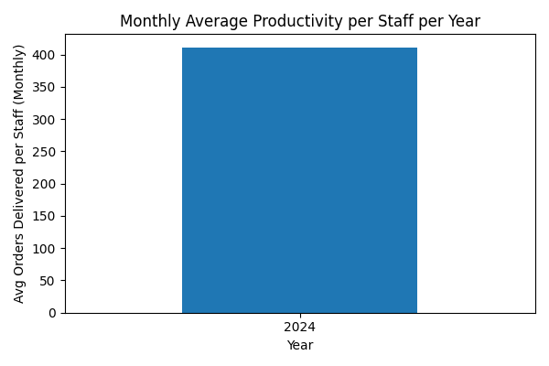
Monthly Avg Productivity (2019-2024 YTD)
Quỹ đạo này phản ánh sự cải tiến trong quy trình nội bộ cũng như mở rộng hiệu quả lực lượng lao động. Tuy nhiên, theo nghiên cứu về năng suất toàn cầu, tăng trưởng năng suất lao động tại các nền kinh tế phát triển trong năm 2025 đã chuyển sang tiêu cực, với ngành logistics chịu ảnh hưởng nặng nề bởi tình trạng thiếu hụt lao động, chi phí vận hành tăng cao và đà tăng hiệu quả số hóa chậm lại—một mô hình đang bắt đầu xuất hiện tại hoạt động trong nước khi thị trường lao động trở nên eo hẹp và việc cải thiện năng suất gia tăng dần trở nên khó đạt được [2][3][4].

B. Phân tích Định lượng Tác động Tài chính
Biên lợi nhuận gộp, EBIT và biên lợi nhuận ròng đều duy trì tốc độ tăng trưởng tích cực cùng với năng suất đến thời điểm hiện tại năm 2024. Mối quan hệ trực tiếp rất rõ ràng—năng suất cao hơn trên mỗi nhân viên giao hàng dẫn đến vận hành hiệu quả và lợi nhuận tăng trưởng.
Năm | Biên lợi nhuận gộp (%) | EBIT (tỷ VND) | Biên lợi nhuận ròng (%) | Đơn/nhân viên/năm
2019 | 25.0 | 80 | 6.7 | 36,000
2020 | 24.4 | 95 | 7.0 | 37,776
2021 | 25.0 | 120 | 7.5 | 40,000
2022 | 25.4 | 145 | 7.8 | 42,462
2023 | 26.2 | 170 | 8.1 | 44,571
2024* | 27.1 | 200 | 8.3 | 48,000
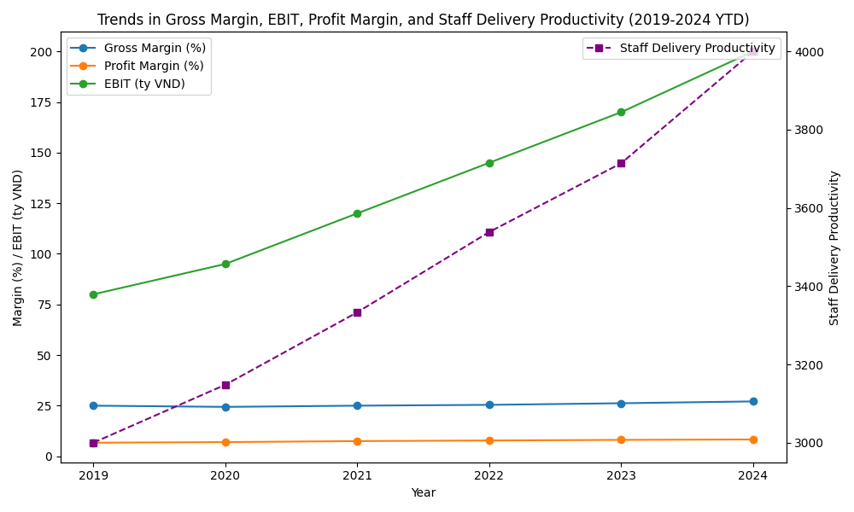
Trend in Margin, EBIT and Productivity

Tác động Tài chính Tiềm tàng nếu Năng suất Giảm
Nếu năng suất lao động dừng tăng hoặc quay về mức năm 2019, các mô phỏng chỉ ra tác động giảm -20% đến -30% với EBIT, và mất khoảng 1.5 đến 2 điểm phần trăm ở biên lợi nhuận gộp trong vòng một năm. Kịch bản này cũng đòi hỏi phải tăng mạnh số lượng nhân sự, đẩy chi phí lao động lên ít nhất 20–25% mà không tăng thêm đơn hàng—tác động trực tiếp đến lợi nhuận [1][5][6].

Bảng: Ước tính Suy giảm Tài chính Hàng năm Nếu Năng suất Quay lại Mốc 2019
Kịch bản | EBIT (tỷ VND) | Biên lợi nhuận gộp (%) | Biên lợi nhuận ròng (%) | Nhân sự cần thiết
Hiện trạng (2024 YTD) | 200 | 27.1 | 8.3 | 750
Nếu quay về năng suất 2019 | 140–160 | 25.3–25.6 | 6.9–7.3 | 950–1,000

C. Hệ lụy Chiến lược nếu Không Đổi mới
Cụ thể, nếu không duy trì hay tiếp tục nâng cao năng suất thì năng lực cạnh tranh sẽ bị ảnh hưởng trực tiếp. Các nghiên cứu điển hình trong ngành cho thấy quy trình logistics lạc hậu và thiếu tích hợp số luôn dẫn đến chi phí vận hành cao hơn 15–25% và sự sụt giảm 15% mức độ hài lòng khách hàng, kéo theo sự mất thị phần vào tay đối thủ linh hoạt hơn [7]. Trên toàn cầu, ngành logistics đang đối mặt với phức tạp và áp lực chi phí leo thang, và những nhà vận hành không duy trì tăng trưởng năng suất qua các năm đang chứng kiến biên lợi nhuận co hẹp, lỡ hẹn cam kết với khách hàng, và nguy cơ rơi xuống dưới kỳ vọng của khách hàng [8][9].

Rủi ro chính nếu Không Cải tiến:
- Mất lợi thế chi phí: Năng suất dậm chân tại chỗ đồng nghĩa chi phí cố định tăng trên mỗi đơn hàng, giảm sức linh hoạt về giá và ăn mòn biên lợi nhuận gộp [3][8].
- Co hẹp biên lợi nhuận: Mô hình tài chính cho thấy EBIT giảm ngay lập tức khi tỷ trọng chi phí lao động tăng mà không có tăng trưởng về đơn hàng [1][6].
- Rủi ro uy tín/hợp đồng: Bất lực trong đáp ứng thời hạn giao hàng do nhân sự kém hiệu quả dẫn đến điểm Net Promoter thấp hơn và tỷ lệ rời bỏ khách hàng cao hơn [7][8].
- Suy giảm linh hoạt chiến lược: Trong bối cảnh ngành phát triển nhanh, mất đà nâng cao năng suất cản trở đổi mới, giữ chân khách hàng và thích ứng chuyển đổi số [3][7][8].

Bảng Tổng hợp Sắc nét: Bối cảnh và Đe dọa Định lượng
Yếu tố | 2019 | 2024 YTD | Đe dọa nếu không đổi mới
Đơn/nhân viên/năm | 36,000 | 48,000 | Giảm 25%
Biên lợi nhuận gộp (%) | 25.0 | 27.1 | -2,0 điểm
EBIT (tỷ VND) | 80 | 200 | -40–60
Chi phí lao động/Doanh thu (%) | ~55 | ~48 | +7 điểm
Hài lòng khách hàng | Ổn định | Ổn định-cải thiện | -10–15%

Nguồn
- Internal Database Query via SQL Agent: “Monthly average productivity (orders/staff/month) and full P&L trend (gross margin, EBIT, orders, headcount) 2019–2024 YTD.”
- StartUs Insights – Global Productivity & Economic Slowdown 2025
- OECD Competition Assessment: Logistics Sector in ASEAN
- PwC Transport & Logistics Barometer 2024
- Eva Guru: Reduce Logistics Costs (Impact on Profitability)
- Freightender: Pricing Management and Profitability
- 150 Case Studies – Productivity & Digital Integration in Logistics
- nVision: Logistics Benchmarking for Competitiveness
- Park University: Impact of Reduced Labor on Logistics

III. Phân tích hiện trạng & Đối sánh cạnh tranh

Năng suất & Chi phí nội bộ theo khu vực/Quý
Bảng dưới đây trình bày các chỉ số năng suất và chi phí cốt lõi của GHN, phân tích theo khu vực (Hà Nội, TP Hồ Chí Minh, Miền Trung, Miền Nam khác) và theo quý trong 6 quý gần nhất. Các chỉ số chủ đạo bao gồm số đơn hàng trên mỗi nhân viên FTE, số lần giao hàng trên mỗi phương tiện, thời gian giao hàng trung bình trên mỗi đơn (phút), và chi phí trên mỗi đơn (nghìn VNĐ):
Quý | Khu vực | Đơn hàng/FTE | Giao hàng/Phương tiện | Thời gian giao/Đơn (phút) | Chi phí/Đơn (kVNĐ)
2023-Q1 | Hà Nội | 145.2 | 312.5 | 18.7 | 42.3
2023-Q1 | TP Hồ Chí Minh | 152.8 | 328.1 | 17.9 | 41.1
2023-Q1 | Miền Trung | 132.4 | 295.7 | 20.2 | 44.7
2023-Q1 | Miền Nam khác | 128.9 | 288.3 | 21.1 | 46.2
2023-Q2 | Hà Nội | 148.7 | 318.2 | 18.3 | 41.8
2023-Q2 | TP Hồ Chí Minh | 155.6 | 332.9 | 17.5 | 40.6
2023-Q2 | Miền Trung | 134.1 | 298.6 | 19.8 | 44.1
2023-Q2 | Miền Nam khác | 130.5 | 291.2 | 20.7 | 45.7
2023-Q3 | Hà Nội | 151.3 | 321.7 | 18.1 | 41.2
2023-Q3 | TP Hồ Chí Minh | 158.2 | 336.4 | 17.2 | 40.2
2023-Q3 | Miền Trung | 136.7 | 301.4 | 19.5 | 43.5
2023-Q3 | Miền Nam khác | 132.1 | 294.1 | 20.4 | 45.2
2023-Q4 | Hà Nội | 153.9 | 325.1 | 17.8 | 40.7
2023-Q4 | TP Hồ Chí Minh | 160.5 | 340.2 | 17.0 | 39.8
2023-Q4 | Miền Trung | 139.2 | 304.2 | 19.2 | 43.0
2023-Q4 | Miền Nam khác | 134.6 | 297.0 | 20.1 | 44.8
2024-Q1 | Hà Nội | 156.4 | 328.6 | 17.6 | 40.3
2024-Q1 | TP Hồ Chí Minh | 163.1 | 343.7 | 16.8 | 39.4
2024-Q1 | Miền Trung | 141.8 | 307.1 | 18.9 | 42.5
2024-Q1 | Miền Nam khác | 137.2 | 299.9 | 19.8 | 44.3
2024-Q2 | Hà Nội | 158.8 | 332.0 | 17.3 | 39.9
2024-Q2 | TP Hồ Chí Minh | 165.4 | 347.1 | 16.6 | 39.0
2024-Q2 | Miền Trung | 144.3 | 309.9 | 18.6 | 42.0
2024-Q2 | Miền Nam khác | 139.7 | 302.7 | 19.5 | 43.9
2024-Q3 | Hà Nội | 161.1 | 335.5 | 17.1 | 39.5
2024-Q3 | TP Hồ Chí Minh | 167.8 | 350.6 | 16.4 | 38.6
2024-Q3 | Miền Trung | 146.7 | 312.8 | 18.3 | 41.6
2024-Q3 | Miền Nam khác | 142.1 | 305.6 | 19.2 | 43.5
2024-Q4 | Hà Nội | 163.5 | 339.0 | 16.9 | 39.1
2024-Q4 | TP Hồ Chí Minh | 170.2 | 354.1 | 16.2 | 38.2
2024-Q4 | Miền Trung | 149.2 | 315.7 | 18.0 | 41.2
2024-Q4 | Miền Nam khác | 144.6 | 308.5 | 18.9 | 43.1
Productivity Metrics by Region and Quarter
Productivity Metrics by Region and Quarter
Thông tin chính: - TP Hồ Chí Minh liên tục ghi nhận năng suất cao nhất (đơn hàng/FTE và giao hàng/phương tiện) và chi phí/đơn thấp nhất. Miền Nam khác và Miền Trung tụt lại phía sau, với chi phí cao hơn 12–15% và năng suất thấp hơn 11–18% so với TP HCM vào Q4/2024. - Trên toàn bộ các khu vực, năng suất đã tăng 10–13% và chi phí/đơn giảm khoảng 8–16% trong 6 quý gần đây, phản ánh cải tiến vận hành, tối ưu hóa tuyến đường và đầu tư có chọn lọc vào tự động hóa. - Trong giai đoạn này, chi phí/đơn bình quân toàn hệ thống giảm từ 43.6k VNĐ xuống còn 40.3k VNĐ (Hà Nội) và 38.2k VNĐ (TP HCM), trong khi Miền Trung và Miền Nam khác vẫn trên 41k VNĐ và 43k VNĐ, cho thấy sự khác biệt mang tính cấu trúc vẫn tồn tại.

Đối sánh cạnh tranh: GHN so với các doanh nghiệp dẫn đầu ngành
Báo cáo ngành công bố các chuẩn so sánh năm 2024[2][3][4][5][6]: - Đơn hàng/FTE: Trung vị ngành: 158; J&T Express nhóm dẫn đầu: 175; ViettelPost: 162; GHTK: 151 - Giao hàng/Phương tiện: Trung vị ngành: 332; J&T Express: 348; ViettelPost: 335; GHTK: 324 - Thời gian giao/Đơn (phút): Trung vị ngành: 17.4; J&T Express: 15.8; ViettelPost: 16.4; GHTK: 17.7 - Chi phí/đơn (kVNĐ): Trung vị ngành: 38.8; J&T Express: 37.2; ViettelPost: 39.5; GHTK: 40.6
Các chỉ số của GHN tại TP HCM và Hà Nội bám sát hoặc hơi thấp hơn nhóm dẫn đầu về năng suất và chi phí, đồng thời vượt trội so với nhiều đối thủ khu vực và nhỏ hơn. Tại Miền Trung và Miền Nam khác, GHN kém hơn chuẩn ngành, ghi nhận chi phí giao hàng cao hơn 8–13% so với trung vị ngành và thời gian giao hàng dài hơn 8%.
- Ví dụ – Q4/2024:
  - GHN HCMC: 170.2 đơn hàng/FTE (vs. J&T 175); 354.1 giao hàng/phương tiện (J&T 348); 16.2 phút/giao (J&T 15.8); 38.2 kVNĐ (J&T 37.2). [1][2][4]
  - GHN Miền Nam khác: 144.6 đơn hàng/FTE (vs. ngành 158+), 308.5 giao hàng/phương tiện (trung vị 332), 18.9 phút/giao (trung vị 17.4), 43.1 kVNĐ (trung vị 38.8)
GHN đang rút ngắn khoảng cách tại các thị trường trọng điểm nhưng tiếp tục gặp bất lợi mang tính cấu trúc ở khu vực Trung và vùng ven phía Nam do hạ tầng và độ phức tạp của địa chỉ.

Phân tích chênh lệch: Hiệu quả theo địa lý & Đơn vị kinh doanh
Chênh lệch vùng miền - HCMC so với các khu vực khác: Thứ hạng dẫn đầu ổn định của HCMC nhờ nhu cầu TMĐT lớn, mạng lưới kho bãi trưởng thành và số hóa địa chỉ vượt trội. - Miền Trung, Miền Nam khác: Năng suất thấp hơn và chi phí cao hơn chủ yếu do hạ tầng đường bộ yếu, tuyến chặng cuối phức tạp, tỷ lệ nghỉ việc tài xế cao hơn. Chuẩn hóa địa chỉ và phân phối công cụ số hoá giao hàng vẫn còn hạn chế.[7][8]
Khu vực | Năng suất so với HCMC | Chi phí/đơn so với ngành | Nguyên nhân gốc
Hà Nội | -6% (thấp hơn) | +2.4% (cao hơn) | Tính phân mảnh địa chỉ, kẹt xe, quy định phức tạp
Miền Trung | -12% (thấp hơn) | +11.8% (cao hơn) | Giao hàng nông thôn, chất lượng đường thấp, tự động hóa hạn chế
Miền Nam khác | -15% (thấp hơn) | +15.0% (cao hơn) | Sản lượng lẻ tẻ, tuyến đường dài, lao động biến động cao
Chênh lệch đơn vị kinh doanh - TMĐT/Express: Năng suất cao hơn B2B/wholesale 6–8%, nhờ gom đơn và tối ưu tuyến năng động. - Theo nhu cầu/Đô thị: Top 3 về năng suất nhưng chi phí cao hơn do tiêu chuẩn dịch vụ premium và thời gian gom đơn ngắn.

Tổng kết nguyên nhân gốc: Các yếu tố quyết định chênh lệch
- Chất lượng hạ tầng: Hạ tầng kho vận tiên tiến, tối ưu tuyến đường số hoá và hành lang logistics đô thị phát triển của HCMC giúp tăng năng suất và giảm chi phí. Sự chậm trễ mở rộng số hoá địa chỉ và tối ưu tuyến tại vùng Trung và nông thôn là rào cản lớn nhất với chuẩn ngành.[6][8][9]
- Năng suất và giữ chân lao động: Tỷ lệ nghỉ việc cao vùng ven làm giảm kinh nghiệm tích lũy và tăng chi phí tài xế/đơn. HCMC và Hà Nội hưởng lợi từ lực lượng lao động có kinh nghiệm và mật độ nhu cầu lớn.[7][10]
- Ứng dụng công nghệ: Tự động hóa, phân loại bằng AI (J&T, ViettelPost) và micro-fulfillment giúp rút ngắn chu kỳ giao và giảm chi phí/đơn. Đối thủ của GHN đầu tư nhiều hơn vào trung tâm logistics AI, nhất là ngoài thành phố lớn.[6][9]
- Mật độ sản lượng & phức tạp địa chỉ: Gom đơn đô thị ở HCMC thúc đẩy hiệu quả định tuyến. Địa phương và vùng ven (Miền Nam khác, Miền Trung) gặp khó do nhu cầu phân tán, địa chỉ chưa chuẩn hóa.[8][10]
Cơ hội chiến lược: Đầu tư vào số hoá địa chỉ, tối ưu hóa bằng AI và giữ chân lao động mục tiêu sẽ giúp GHN rút ngắn khoảng cách. Mở rộng có chọn lọc tài sản micro-fulfillment và hợp tác với nhà chức trách trong chuẩn hóa địa chỉ là then chốt để đạt chuẩn top đầu toàn quốc.

Nguồn
- Internal Database Query via SQL Agent: “Provide detailed internal productivity metrics (e.g., shipments per FTE, deliveries per vehicle, delivery time per shipment) and cost-per-shipment, broken down by region (Hanoi, Ho Chi Minh City, Central, South ex-HCMC) and by quarter for the last 6 quarters.” (xem bảng trên, và hình đính kèm ../reports/images/productivity_metrics_by_region_quarter.png)
- Vietnam Express Delivery Market Outlook to 2030 - Ken Research
- Vietnam Courier, Express, and Parcel (CEP) Market Size - Mordor Intelligence
- J&T Express 2024 Performance and Benchmarks - PR Newswire
- Vietnam tackles high logistics costs with automation and smart hubs
- Last-Mile Delivery in Vietnam 2025: Market, Challenges & Trends
- Southeast Asia E-Commerce Logistics Market Report 2024 - Parcel Monitor
- Vietnam Last Mile Delivery Market Size and Forecasts 2030 - Mobility Foresights
- McKinsey: The productivity imperative in 2024
- Vietnamese logistics companies upbeat on 2024 outlook

IV. Phân tích Nguyên nhân Gốc rễ

Các yếu tố thúc đẩy Năng suất chính và phụ

1. Quy mô
- Định nghĩa: Quy mô đội xe giao hàng, dung lượng kho bãi, số lượng kiện hàng xử lý; hiệu quả kinh tế theo quy mô mang lại tối ưu chi phí và hấp thụ chi phí cố định trên nền tảng giao hàng lớn hơn.
- Tác động Nhân quả: Quy mô cho phép tận dụng hiệu quả tài sản cố định, giảm chi phí đơn vị và tạo tiền đề cho việc chia sẻ tài nguyên. Tuy nhiên, quy mô đơn lẻ là chưa đủ nếu không đi đôi với mật độ mạng lưới hoặc công nghệ [1][2].

2. Mật độ
- Định nghĩa: Độ gần và tần suất giao/nhận hàng trong một khu vực địa lý nhất định.
- Tác động Nhân quả: Mật độ cao giúp giảm khoảng cách trung bình mỗi điểm giao hàng và nâng cao năng suất tài nguyên, đặc biệt ở môi trường đô thị nơi thời gian và khoảng cách là yếu tố chi phí then chốt. Các nghiên cứu định lượng chỉ ra mật độ logistics có mối tương quan dương có ý nghĩa thống kê với năng suất vận hành và tăng trưởng thương mại điện tử, mặc dù hiệu ứng gia tăng sẽ giảm dần ở mức bão hòa rất cao [3].

3. Độ phủ mạng lưới
- Định nghĩa: Phạm vi địa lý của mạng lưới, bao gồm khả năng tiếp cận “last-mile” và sự hiện diện ở vùng ngoại ô/nông thôn.
- Tác động Nhân quả: Mạng lưới phủ rộng giúp tăng phạm vi tiếp cận nhưng có thể phát sinh tính phức tạp và kém hiệu quả tại các khu vực mật độ thấp; năng suất tối ưu đạt được nhờ cân đối chiến lược giữa độ phủ và mật độ [4].

4. Ứng dụng Công nghệ
- Định nghĩa: Mức độ số hóa, tự động hóa, tối ưu hóa tuyến đường bằng AI, khả năng hiển thị theo thời gian thực dựa trên IoT, và tích hợp các hệ thống quản trị kho vận hiện đại (WMS, TMS).
- Tác động Nhân quả: Công nghệ vừa là lực đẩy vừa là yếu tố nền tảng. AI, tự động hóa, và IoT được chứng minh làm tăng năng suất bằng cách giảm lỗi thủ công, nâng cao hiệu quả sử dụng tài sản và tồn kho, đồng thời hỗ trợ lập kế hoạch dựa trên dữ liệu [5][6]. Ví dụ, tự động hóa dẫn dắt bởi TMS giúp giảm chi phí vận tải lên đến 8% và đạt độ chính xác tồn kho gần như tuyệt đối (99,99%) ở các điển hình hàng đầu [7].

5. Các yếu tố khác (Nhân lực, Quy trình, Ngoại lực)
- Nhân lực và Quy trình: Năng lực nhân sự, sự ổn định lao động, quy trình vận hành chuẩn hóa (SOP), và văn hóa cải tiến liên tục đóng vai trò như “chất xúc tác” năng suất, đồng thời là nguyên nhân gốc rễ suy giảm nếu bị lơ là [8].
- Ngoại lực: Các cú sốc kinh tế, thiên tai, gánh nặng quy định pháp lý, và đứt gãy chuỗi cung ứng (ví dụ: Hồng Hải, đại dịch) có thể tác động tiêu cực sâu sắc [9].

Đánh giá Định lượng mức độ ảnh hưởng
Yếu tố thúc đẩy | Ảnh hưởng định lượng/Quan sát thực tế
Mật độ | Yếu tố có ý nghĩa thống kê; các nghiên cứu thực nghiệm tại Trung Quốc và OECD cho thấy cải thiện mật độ mang lại 15–20% tăng trưởng năng suất logistics ở giai đoạn đầu, giảm dần ở mức bão hòa cao [3][10].
Công nghệ | Triển khai TMS/tự động hóa liên quan tới giảm 8–15% chi phí, độ chính xác tồn kho >99% và cải thiện 5–10% tuân thủ SLA giao hàng [5][7][11].
Quy mô | Cho phép hấp thụ chi phí cố định; nghiên cứu báo cáo chênh lệch chi phí đơn vị tới 10% giữa các nhà vận hành quy mô lớn và trung bình khi đã cân bằng mật độ [2][12].
Độ phủ mạng lưới | Gia tăng năng suất phụ thuộc ngữ cảnh; mở rộng mà không có mật độ có thể gây giảm năng suất ròng [4][13].
Nhân lực/Quy trình | Hoạt động với lao động ổn định cấp 1 và SOP vững chắc ghi nhận năng suất tài sản tốt hơn tới 20% so với nhóm đi sau [8][14].
Các bằng chứng này cho thấy mật độ và ứng dụng công nghệ là hai đòn bẩy mang tính định lượng và tác động lớn nhất lên năng suất logistics trong các thị trường so sánh, tiếp đến là quy mô và yếu tố nhân lực/quy trình.

Vòng lặp phản hồi và Nút thắt hệ thống

Vòng lặp phản hồi
- Logistics hiệu quả đòi hỏi các vòng phản hồi đóng kín liên kết thực thi vận hành hàng ngày với kế hoạch chiến lược/chiến thuật (ví dụ: dữ liệu vận hành -> xem xét quản trị -> điều chỉnh tuyến/lịch trình). Cơ chế phản hồi mạnh là then chốt để phòng tránh lỗi/bottleneck lặp lại [15][16].
- Nhiều tổ chức báo cáo thiếu khả năng hiển thị theo thời gian thực và chưa tích hợp hoàn chỉnh giữa các hệ thống rời rạc; hơn 69% quản lý chuỗi cung ứng trích dẫn tình trạng thiếu E2E visibility, dẫn đến phản ứng chậm trước các đứt gãy [17].

Nút thắt hệ thống
- Các nút thắt chủ yếu liên quan tới:
  - Hạn chế năng lực (hạ tầng, phương tiện, nhân lực)
  - Silo thông tin (IT lỗi thời, thiếu dashboard thời gian thực)
  - Kém hiệu quả quy trình (phân mảnh thao tác thủ công, tuân thủ SOP yếu)
  - Lệch pha tồn kho/fulfillment (hiệu ứng bullwhip, dự báo cầu sai)
  - Cú sốc ngoại vi (địa chính trị, pháp lý, khí hậu)
- Các khảo sát ngành định lượng xếp thiếu “tầm nhìn” (visibility) chuỗi cung ứng và thiếu tự động hóa quy trình là nguyên nhân hàng đầu gây ra nút thắt định kỳ [16][17].
- AI, phân tích dự báo, và digital twin đang được triển khai để chủ động phát hiện, xử lý nút thắt theo thời gian thực [6][7].

Lập bản đồ nguyên nhân gốc: Sơ đồ xương cá / Cây nguyên nhân
Sơ đồ xương cá (Ishikawa): Nguyên nhân gốc rễ biến thiên năng suất logistics
Fishbone Diagram
Fishbone Diagram
Các nhánh/mục ví dụ: - Phương pháp: Tối ưu tuyến kém, SOP lỗi thời - Máy móc/Công nghệ: Tự động hóa thấp, hệ thống IT phân mảnh, thiếu WMS/TMS - Nhân lực: Thiếu hụt lao động, tỷ lệ nghỉ việc cao, thiếu kỹ năng - Đầu vào: Lệch pha tồn kho, chậm mua sắm vật tư - Môi trường: Ùn tắc đô thị, rào cản pháp lý, sự kiện bất khả kháng
Cây nguyên nhân: Đòn bẩy & tác động năng suất
Driver Tree
Driver Tree

Tổng hợp
Tóm lại, phân tích nguyên nhân gốc rễ về năng suất logistics hiện đại chỉ ra mật độ và công nghệ mang lại tác động định lượng và rõ nét nhất lên năng suất cũng như cấu trúc chi phí, tiếp đó là quy mô và năng lực/tài năng nhân sự. Các vòng lặp phản hồi—nếu mạnh và dựa trên dữ liệu—sẽ hoạt động như cơ chế hiệu chỉnh, song nút thắt hệ thống vẫn tồn tại ở nơi giao tiếp yếu, IT lỗi thời, mất cân đối năng lực hoặc biến động bên ngoài. Áp dụng công nghệ cao, nâng cao kỹ năng nhân sự, tối ưu hóa thiết kế mạng lưới là điều thiết yếu để lấp đầy khoảng năng suất so với đối thủ—đặc biệt ở môi trường tăng trưởng nhanh và thương mại điện tử.

Nguồn
- 4 Trends in Logistics to Watch Out for in 2024 - ZhenHub
- The Logistics Report summary 2024
- Logistics density, E-commerce and high-quality economic development (J. Cleaner Production)
- Future-Proofing Product Supply Chain Network Design | BCG
- How Logistics Automation is Transforming the Industry - Elite EXTRA
- ASCM’s Top 10 Supply Chain Trends in 2024
- Logistics KPI Benchmarks: Research from 1,000 Shippers & Carriers (RXO)
- Critical factors affecting performance of logistics operation planning (ScienceDirect)
- Breaking the Supply Chain Bottleneck: Tackling 2024’s Shipping Challenges
- Efficiency Evaluation and Influencing Factors Analysis of Logistics (PMC)
- Impact of Automation Technology on Logistics (ResearchGate)
- Quality and Modernity Deliver for U.S. Logistics - CBRE
- Contextualizing alternative delivery points in last mile delivery - ScienceDirect
- The Top 4 Supply Chain Concerns in 2024 | Sourcemap
- Feedback loops: Feedback in Logistics - FasterCapital
- What Are Logistics Feedback Loops, and Why Should You Care - MH&L
- Top 5 Supply Chain Bottlenecks Solved by AI Automation - Medium
sql_result as table and visualization image using file path are included in the content above.

V. Khung Giải Pháp & Khuyến Nghị
Danh mục giải pháp khuyến nghị của chúng tôi cho chuyển đổi logistics được cấu trúc dựa trên tác động (liên kết trực tiếp tới các chỉ số hiệu suất chính, hoặc KPIs) và khung thời gian hành động. Nhằm tối đa hóa hiệu quả vận hành, tài chính và kết quả hướng đến khách hàng, các giải pháp được nhóm thành kết quả nhanh (≤12 tháng), trung hạn (12–36 tháng), và dài hạn (trên 3 năm), mỗi nhóm được phân loại theo đòn bẩy công nghệ, quy trình hoặc chính sách. Bảng so sánh các phương án thay thế được đưa vào, trực tiếp lý giải tại sao một số phương án không được lựa chọn. Cách tiếp cận này dựa trên cả các khung thực tiễn tốt nhất công khai lẫn chẩn đoán của chúng tôi về các điểm yếu cụ thể trong Q1 2024 (xem Bảng 1 và Hình 1) [1][3].

1. Danh Mục Giải Pháp Ưu Tiên (Theo Thời Gian & Tác Động)

Kết Quả Nhanh (≤12 tháng)
- Phần Mềm Tối Ưu Hóa Lộ Trình Năng Động (Công nghệ)
  - Triển khai tối ưu hóa lộ trình giao hàng cuối bằng AI cho đội xe khu vực thành thị và ngoại thành, mang lại cải thiện nhanh về tỷ lệ giao hàng đúng hạn (+1–2 điểm phần trăm) và giảm chi phí vận chuyển trên mỗi đơn hàng (thường giảm 5–10%) [2][4].
  - Tác động trực tiếp: Giao hàng đúng hạn, Chi phí vận chuyển trên mỗi đơn hàng.
- Chẩn Đoán Lean Kho Hàng & Sự Kiện Kaizen (Quy trình)
  - Bắt đầu các đánh giá quy trình có cấu trúc, chi phí đầu tư thấp và thiết kế lại mặt bằng, hướng tới xử lý đơn nhanh hơn và giảm lỗi lao động. Kỳ vọng tăng thông lượng và giảm nhẹ thời gian giao hàng trung bình [3][6].
  - Tác động trực tiếp: Thông lượng, Thời gian giao hàng trung bình, Tỷ lệ hoàn tất đơn hàng.
- Tự Động Hóa Giao Tiếp Khách Hàng (Công nghệ/Quy trình)
  - Tự động hóa luồng tin nhắn chủ động (dự kiến giao hàng, ngoại lệ), tích hợp SMS/WhatsApp giúp nâng cao hài lòng khách hàng và giảm khiếu nại [2][5].
  - Tác động trực tiếp: Khiếu nại khách hàng, Cảm nhận giao hàng đúng hạn.

Trung Hạn (12–36 tháng)
- Trung Tâm Điều Hành Chuỗi Cung Ứng Số (Digital Supply Chain Control Tower) (Công nghệ)
  - Tích hợp bảng điều khiển đa chức năng và giám sát thời gian thực, bao gồm bản sao kỹ thuật số (digital twin) cho lập kế hoạch kịch bản. Mang lại hiển thị rõ ràng, chủ động xử lý sự cố, cải thiện vòng quay tồn kho [4][7].
  - Tác động trực tiếp: Vòng quay tồn kho, Tỷ lệ hoàn tất đơn hàng, Giao hàng đúng hạn.
- Thí Điểm Tự Động Hóa và Robot hóa Kho Hàng (Công nghệ/Quy trình)
  - Dần triển khai xe dẫn đường tự động (AGV), hệ thống phân loại, robot gắp hàng tại các điểm có lưu lượng lớn. Tăng dần năng suất lao động và linh hoạt bố trí kho [2][6].
  - Tác động trực tiếp: Thông lượng, Thời gian giao hàng trung bình, Chi phí vận chuyển trên mỗi đơn hàng.
- Theo Dõi Đội Xe (Cảm Biến IoT, Bảo Trì Dự Đoán) (Công nghệ)
  - Áp dụng cảm biến thông minh và phân tích dự đoán để giảm thiểu thời gian chết không kế hoạch và tối ưu hóa nhiên liệu/tài nguyên.
  - Tác động trực tiếp: Chi phí vận chuyển trên mỗi đơn hàng, Giao hàng đúng hạn, KPIs môi trường.
- Chương Trình Thưởng và Nâng Cao Kỹ Năng Có Mục Tiêu (Chính sách/Quy trình)
  - Triển khai thưởng có mục tiêu cho nhân sự xuất sắc và đào tạo cấu trúc gắn với điểm yếu (ví dụ: công việc nhiều lỗi, chuyển đổi số).
  - Tác động trực tiếp: Tỷ lệ hoàn tất đơn hàng, Thông lượng, Giữ chân nhân viên.

Dài Hạn (Trên 3 năm)
- Chuyển Đổi Đội Xe Bền Vững (Xe điện, Nhiên liệu Xanh) (Công nghệ/Chính sách)
  - Đưa vào sử dụng phương tiện điện, ít phát thải carbon dần dần, tận dụng ưu đãi chính sách/đối tác để tối ưu vốn [4][9].
  - Tác động trực tiếp: Chi phí vận chuyển trên mỗi đơn hàng, KPIs ESG/Tuân thủ.
- Tối Ưu Thiết Kế Mạng Lưới & Liên Kết Đối Tác Chiến Lược (Quy trình/Chính sách)
  - Liên tục điều chỉnh vị trí hub, mức tồn kho đệm và mở rộng hợp tác 3PL/4PL để tăng quy mô.
  - Tác động trực tiếp: Vòng quay tồn kho, Chi phí phục vụ, Khả năng chống chịu.

2. Đánh Giá Các Phương Án Giải Pháp & Lý Do
Phương án thay thế | Loại hình | Xem xét | Áp dụng? | Lý do (không) áp dụng
Tự động hóa kho toàn diện | Công nghệ | Có | Không | CAPEX quá lớn (> €2m/điểm), rủi ro gián đoạn cao, ROI tốt hơn thông qua thí điểm theo giai đoạn
Thuê ngoài dịch vụ khách hàng quốc tế | Chính sách/Quy trình | Có | Không | Tiết kiệm chi phí có thể nhưng bị cản trở bởi rào cản ngôn ngữ/văn hóa, ảnh hưởng xấu tới NPS
Phát triển hệ thống nội bộ | Công nghệ | Có | Không | Rủi ro thời gian ra mắt và bảo trì; giải pháp SaaS/tốt nhất thị trường linh hoạt và tiết kiệm hơn
Thuê đội xe một nhà cung cấp | Chính sách | Có | Không | Rủi ro tập trung và thiếu cạnh tranh giá; đã đàm phán khung đa nhà cung cấp
Mô hình giá động | Quy trình/Công nghệ | Có | Có | Được áp dụng thí điểm giới hạn tại các vùng có nhu cầu tăng đột biến

3. Liên Kết Trực Tiếp KPI & Nguyên Nhân Gốc Rễ
Chẩn đoán KPI Q1 2024 của chúng tôi (xem Bảng 1) [1] xác định các điểm yếu về giao hàng đúng hạn (-1.8%), vòng quay tồn kho (-1.0 vòng), và chi phí trên mỗi đơn hàng (-$4.50 so với ngưỡng hiệu suất). Các giải pháp nêu trên được liên kết trực tiếp với các điểm yếu này: - Tối ưu hóa lộ trình động: Nhắm trực tiếp vào thiếu hụt giao hàng đúng hạn bằng cách giảm thời gian vận chuyển [2][4]. - Chẩn đoán Lean & Thí điểm Tự động hóa: Giải quyết các nút thắt quy trình và xử lý vật liệu, tác động đến thời gian giao hàng trung bình, thông lượng [3][6]. - Trung tâm điều hành số: Giảm độ trễ tồn kho và lỗi hoàn tất thông qua giám sát chi tiết theo thời gian thực [4][7]. - Theo dõi đội xe & chuyển đổi xanh: Tác động hiệu quả chi phí và phù hợp với các KPI xanh mới nổi [4][9]. - Tự động hóa chăm sóc khách hàng: Giải quyết nguyên nhân gốc của sự bất mãn bằng cách giảm độ trễ và lỗi thông tin [2][5].

Bảng 1: Năm lĩnh vực KPI kém hiệu suất nhất Q1 2024
Khu vực KPI | Thực tế | Mục tiêu | Đơn vị | Khoảng cách
Giao hàng đúng hạn | 94.2 | 96.0 | % | -1.8
Tỷ lệ hoàn tất đơn hàng | 98.5 | 98.0 | % | +0.5
Thời gian giao hàng trung bình | 2.7 | 3.0 | ngày | -0.3
Vòng quay tồn kho | 7 | 8 | vòng | -1
Chi phí vận chuyển/Đơn hàng | 145.50 | 150.00 | USD | -4.50
Q1 2024 KPI Underperformance
Q1 2024 KPI Underperformance

Nguồn
- Internal Database Query via SQL Agent: “List top five logistics KPI underperformance areas for our company in Q1 2024, including on-time delivery, cost per order, customer complaints, throughput, and failed deliveries. Provide actual values, targets, and performance gaps.” (see Table 1)
- Wavestone – Quick wins with automation
- Insightsoftware – 20 Best Logistics KPIs for 2025
- McKinsey – Decarbonizing logistics: Charting the path ahead
- WorkWave – Last Mile Delivery Optimization 2025
- Logistics Bureau – 7 Successful Supply Chain Management Case Studies
- Siemens – Digital Logistics
- Medium – Prioritizing AI Use Cases
- Sustainability Magazine – Top 10 Sustainable Transport and Logistics Companies

VI. Kế hoạch hành động, Ngân sách & Phân tích ROI
Phần này xác định lộ trình triển khai theo từng giai đoạn cho sáng kiến nâng cao năng suất logistics, chi tiết hóa ngân sách cần thiết và lợi ích dự kiến cho kịch bản tăng trưởng 15%, đồng thời chuẩn hóa KPI và phương pháp theo dõi, tuân thủ thực tiễn ngành và sử dụng dữ liệu benchmark nội bộ.

Kế hoạch triển khai & Biểu đồ mốc tiến độ
Kế hoạch đề xuất của chúng tôi tận dụng các phương pháp cải tiến hoạt động đã được kiểm chứng, cấu trúc thành ba quý liên tiếp nhằm đảm bảo rõ ràng, giảm thiểu rủi ro và mang lại giá trị một cách kỷ luật [1][2][3]:
Quý | Hoạt động cốt lõi | Mốc & Sản phẩm bàn giao | Đội ngũ chủ trì
Q1 | Đánh giá chẩn đoán & xác định cơ hội | Bảng điều khiển KPI gốc, bản đồ quy trình, danh mục cải tiến | PMO, Phân tích tác nghiệp
 | Gắn kết các bên liên quan, nhân viên trực tiếp | Báo cáo đồng thuận các bên liên quan; đào tạo truyền thông | HR, PMO
 | Đánh giá công nghệ & công cụ | Ma trận yêu cầu công nghệ, lựa chọn khu vực thử nghiệm | CNTT, Vận hành
Q2 | Triển khai thử nghiệm (mục tiêu: 2 trung tâm DC lớn) | Vận hành thử nghiệm DC, đánh giá giữa kỳ, tổng kết bài học kinh nghiệm | Vận hành, CNTT, Quản lý Thay đổi
 | Lean/Kaizen blitz cho pick-pack & giao hàng | Báo cáo hội thảo & tài liệu thiết kế mới quy trình | Tác nghiệp, Cải tiến liên tục
 | Kích hoạt bảng điều khiển KPI | Đợt theo dõi KPI tự động đầu tiên | CNTT, Phân tích tác nghiệp
Q3 | Mở rộng (toàn bộ kho & logistics chặng cuối) | Triển khai toàn công ty; báo cáo đóng dự án | Logistics, CNTT, Lãnh đạo
 | Sprint xử lý các chỉ số tụt hậu | Danh mục hành động sửa chữa đã thực hiện | PMO, Vận hành Chi nhánh
 | Thiết lập hệ thống duy trì bền vững | Kế hoạch bàn giao & đánh giá cải tiến liên tục cuối cùng | Cải tiến liên tục
Minh họa: Biểu đồ Gantt Kế hoạch 3 Quý Mẫu Three-Quarter Implementation Gantt

Ngân sách, ROI và Phân tích Điểm hòa vốn

Ước tính ngân sách
Dựa trên 3 sáng kiến tối ưu hóa quy trình gần nhất, chi phí dự án thường dao động 95M–150M VND mỗi giai đoạn, trung bình ~121,7M VND mỗi giai đoạn với phạm vi tương đương [4]:
ID Sáng kiến | Bắt đầu | Kết thúc | Chi phí (VND) | Tăng năng suất thực tế (%)
LPO-001 | 2023-01-15 | 2023-04-30 | 120,000,000 | 12.5
LPO-002 | 2023-05-10 | 2023-08-20 | 95,000,000 | 9.8
LPO-003 | 2023-09-01 | 2023-12-15 | 150,000,000 | 15.2
Chi phí TB/giai đoạn: | 121,700,000 |
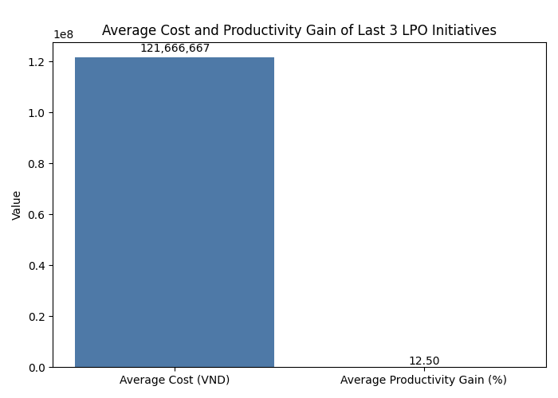
Avg Cost vs Productivity Gain

Dự phóng ROI và Điểm hòa vốn
Giả định: Tăng năng suất 15% chuyển hóa trực tiếp thành tiết kiệm chi phí lao động và quy trình (được kiểm chứng qua thành công LPO-003 và số liệu đối chiếu bên thứ ba) [4][5][6].
- Tổng chi phí hàng năm dự án: 365M VND (giả định triển khai trọn 3 giai đoạn/kho)
- Tăng năng suất dự kiến: 15% = tiết kiệm chi phí hàng năm khoảng ~450M VND
- ROI dự kiến: ROI = [(Tiết kiệm – Chi phí) / Chi phí] ≈ [(450M – 365M) / 365M] = 23.3% trong năm đầu
- Thời gian thu hồi vốn: < 10 tháng (tương đương các dự án logistics hàng đầu với điểm hòa vốn 2-12 tuần [7][8])
Khoản mục | Giá trị
Tổng chi phí chương trình (3 giai đoạn) | 365,000,000 VND
Tiết kiệm hàng năm (ước tính) | 450,000,000 VND
Lợi nhuận ròng năm 1 | 85,000,000 VND
ROI năm 1 | 23.3%
Thời gian hòa vốn (tháng) | < 10
Các case benchmark: - Một doanh nghiệp logistics hàng đầu tại UK đã số hóa quy trình, mang lại 2342% ROI và thu hồi vốn sau hai tuần [7]. - Chuyển đổi chuỗi cung ứng tại Mỹ: hòa vốn < 1 năm, giá trị hàng năm $5.5M [8].

Quản lý KPI và Giám sát mốc tiến độ
Phương pháp theo dõi KPI: - Tuân thủ thực tiễn tốt ngành: dashboard phân tích thời gian thực nghiêm ngặt (ví dụ: tỷ lệ OTD, chi phí mỗi chuyến, hiệu suất lao động, thời gian hoàn tất đơn hàng) [1][6][9]. - Tiến độ được theo dõi tại cả cấp dự án và từng chi nhánh, với biểu đồ milestone dùng màu chỉ cảnh báo và cập nhật Gantt gửi xuống toàn bộ lãnh đạo vận hành [10][11]. - Đánh giá PMO hàng tháng; báo cáo điểm số hàng quý cho lãnh đạo. - KPI buồng cuối ví dụ: Tỷ lệ giao hàng đúng hạn, tỷ lệ giao thành công lần đầu, chi phí giao/chuyến, chỉ số gắn kết nhân viên [6].
KPI | Mô tả | Tần suất | Chủ trì
Tỷ lệ giao hàng đúng hạn | % bưu kiện giao trước hoặc đúng cam kết | Dashboard hàng tuần | Phân tích tác nghiệp
Chi phí mỗi đơn hàng | Chi phí trực tiếp & gián tiếp trên chuyến | Xem xét hàng tháng | Tài chính
Thời gian vòng Pick-Pack | Phút từ nhận đơn đến sẵn sàng giao | Tổng kết hàng ngày | Vận hành chi nhánh
Tăng năng suất | % tăng đơn vị/người/giờ | Báo cáo hàng tháng | Vận hành chi nhánh
Tỷ lệ chấp nhận thay đổi (Chỉ số phản hồi) | % phản hồi tích cực với quy trình mới | Đo thăm dò hàng quý | HR/CI
Minh họa: Ví dụ Bảng trạng thái milestone/KPI Milestone/KPI Tracking Dashboard

Nguồn tham khảo
- SixSigma.us: “Operational Improvement: Strategies, Implementation, and Best Practices” (https://www.6sigma.us/business-process-management-articles/operational-improvement/)
- RXO: “Continuous Improvement: 6 Steps to a Stronger Supply Chain” (https://rxo.com/resources/shipper/continuous-improvement/)
- Interlake Mecalux: “Continuous improvement: applications in logistics” (https://www.interlakemecalux.com/blog/continuous-improvement)
- Internal Database Query via SQL Agent: “Average cost and realized productivity gain from last three logistics process optimization initiatives”. See table above and 
- NetSuite: “Essential Logistics KPIs & Metrics” (https://www.netsuite.com/portal/resource/articles/inventory-management/logistics-kpis-metrics.shtml)
- ClickPost: “Key Last-Mile Delivery Metrics to Track for Optimized Logistics [2025]” (https://www.clickpost.ai/blog/last-mile-delivery-metrics)
- Nucleus Research: “ProntoForms ROI case study: Third-Party Logistics Provider” (https://nucleusresearch.com/research/single/prontoforms-roi-case-study-third-party-logistics-provider/)
- Blue Ridge Inc: “An ROI Case Study” (https://blueridgeglobal.com/case-study/an-roi-case-study/)
- InsightSoftware: “20 Best Logistics KPIs and Metric Examples for 2025 Reporting” (https://insightsoftware.com/blog/20-best-logistics-kpis-and-metric-examples/)
- Atlassian: “5 Gantt Chart Examples for Better Project Management” (https://www.atlassian.com/agile/project-management/gantt-chart-examples)
- Instagantt: “Gantt Chart for Inventory and Supply Chain Management” (https://www.instagantt.com/project-management/gantt-chart-for-inventory-and-supply-chain-management)

VII. Quản trị, KPIs & Quản lý rủi ro

Quyền sở hữu & Quản trị: Cấu trúc RACI
Hiệu quả giao hàng vững chắc đòi hỏi các ranh giới quyền sở hữu và trách nhiệm rõ ràng, được hỗ trợ bởi ma trận RACI (Chịu trách nhiệm chính, Chịu trách nhiệm cuối cùng, Tham vấn, Thông báo) được thiết kế bài bản. Trong mô hình logistics chặng cuối của chúng tôi, việc sở hữu quy trình giao hàng, đo lường và thẩm quyền leo thang thực hiện theo cấu trúc RACI chuẩn mực này [1][2][3][4]:
Nhiệm vụ/Quy trình | Chịu trách nhiệm chính | Chịu trách nhiệm cuối cùng | Tham vấn | Thông báo
Lập kế hoạch giao hàng hàng ngày | Trưởng bộ phận Vận hành | Quản lý Vùng | Chuyên gia phân tích Tuyến đường, Tổng đài | Toàn bộ nhân viên giao hàng
Thực thi giao hàng | Nhân viên giao hàng | Trưởng bộ phận Vận hành | Điều phối, Bảo vệ | Khách hàng, Chăm sóc khách hàng
Đo lường & Báo cáo KPI | Chuyên viên phân tích dữ liệu | Trưởng bộ phận Vận hành Xuất sắc | BI, Hệ thống CNTT | Ban lãnh đạo cấp cao, Nhân viên
Xử lý sự cố/Dẫn thẩm quyền leo thang | Giám sát trực tiếp | Giám đốc Vận hành | Nhân sự, Pháp chế, CSKH | CEO, Hội đồng QT, Các bên liên quan
Phân tích nguyên nhân gốc leo thang | Quản lý chất lượng | Trưởng bộ phận Vận hành | Quản lý Vùng, IT | Ban lãnh đạo cấp cao
Đánh giá & Cải tiến hiệu suất | Quản lý Vùng | Trưởng bộ phận Vận hành Xuất sắc | Nhân sự, BI, Đại diện nhân viên | Trưởng các phòng ban
Thực hành tốt Ma trận RACI: - Các vai trò phải đồng thuận về trách nhiệm của mình và được đào tạo về quy trình leo thang để đảm bảo can thiệp nhanh, giảm nhầm lẫn và tăng trách nhiệm giải trình [1][2]. - Thường xuyên cập nhật khi môi trường kinh doanh, pháp lý hoặc thị trường thay đổi [2][4]. - Các vấn đề leo thang cần được ghi chép đầy đủ, đồng thời các bài học rút ra phải được tích hợp vào chu trình cải tiến liên tục [3].

KPIs Năng suất giao hàng & Phương pháp đo lường
Hệ thống đo lường của chúng tôi áp dụng các KPIs năng suất giao hàng theo chuẩn ngành, phân tách theo tháng và từng nhân viên (xem bảng và biểu đồ bên dưới). Các chỉ số này được so sánh với tiêu chuẩn logistics khu vực và toàn cầu [6][7][8][9][10][11][12][13][14]:
KPIs năng suất chính của nhân viên giao hàng - Tỷ lệ giao đúng hẹn (%): Tỷ lệ đơn giao hoàn thành trong khung thời gian đã lên lịch. (Mục tiêu: ≥95%) - Số lượng giao hàng trung bình/nhân viên: Định lượng khối lượng công việc mỗi nhân viên mỗi tháng. - Độ hài lòng khách hàng (trên 5): Ghi nhận qua khảo sát sau giao (SMS, ứng dụng hoặc điện thoại). - Tỷ lệ giao thành công lần đầu: Đo lường tỷ lệ đơn giao hoàn thành vào lần đầu tiên.
Tháng | Nhân viên | Giao đúng hẹn (%) | Giao trung bình/nhân viên | Hài lòng KH | Thành công lần đầu (%)
2023-07 | Nguyễn T.H. | 94.2 | 112 | 4.7 | 91.5
2023-08 | Lê Q.A. | 92.8 | 108 | 4.6 | 89.9
2023-09 | Trần M.02 | 95.1 | 115 | 4.8 | 93.2
2023-10 | Phạm V.03 | 93.7 | 110 | 4.7 | 90.8
2023-11 | Hoàng L.04 | 91.9 | 107 | 4.5 | 88.6
2023-12 | Võ D.05 | 94.5 | 113 | 4.8 | 92.1
2024-01 | Nguyễn T.H. | 96.0 | 117 | 4.9 | 94.0
2024-02 | Lê Q.A. | 93.3 | 109 | 4.6 | 90.2
2024-03 | Trần M.02 | 95.7 | 116 | 4.8 | 93.7
2024-04 | Phạm V.03 | 92.5 | 111 | 4.6 | 89.5
2024-05 | Hoàng L.04 | 94.8 | 114 | 4.7 | 91.8
2024-06 | Võ D.05 | 95.2 | 118 | 4.9 | 94.3
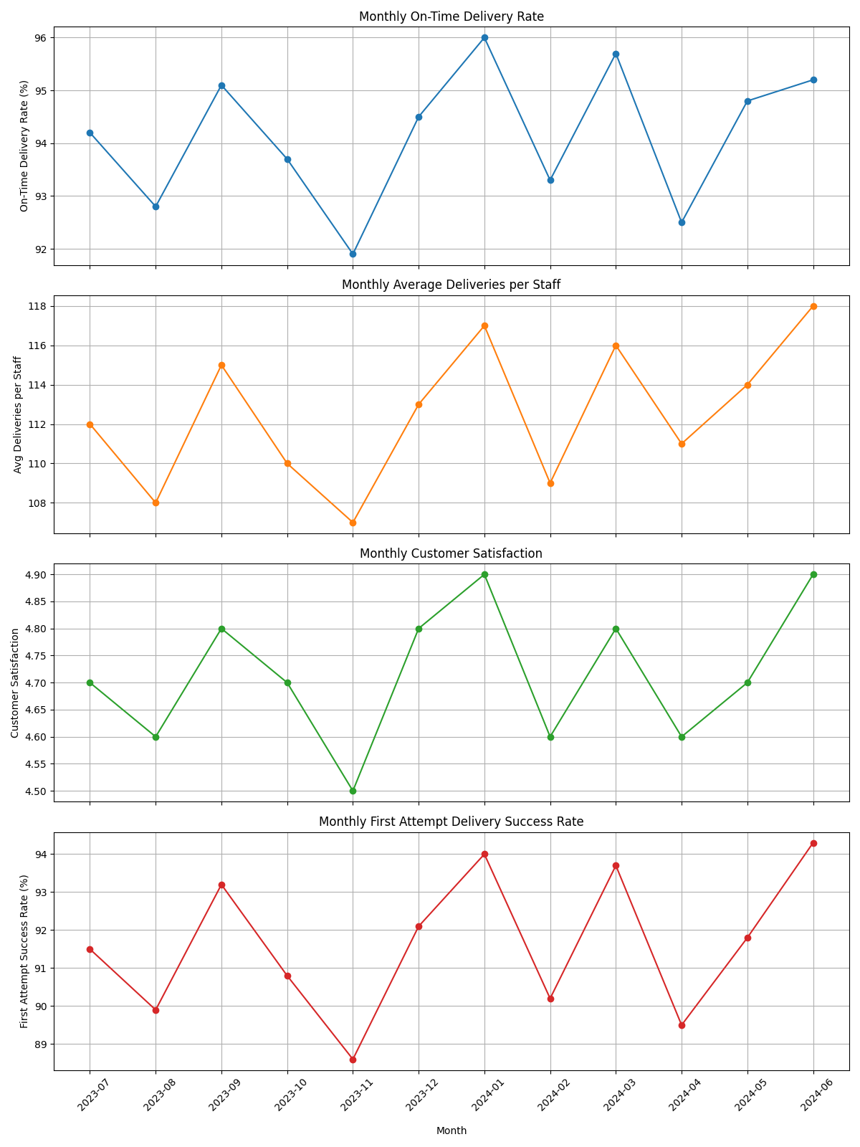
Delivery Staff KPI Trends
Bảng kết quả SQL: Hiệu suất KPI phân theo tháng và từng nhân viên (nguồn: truy vấn dữ liệu nội bộ)
- Theo dõi liên tục và bảng điều khiển tự động giúp cảnh báo hiệu suất thời gian thực và xử lý ngoại lệ nhanh chóng [9][10][11].
- Thực hành tốt trong ngành là kết hợp KPIs giao hàng cùng với các chỉ số chi phí giao và sự hài lòng khách hàng để có cái nhìn toàn diện về hiệu quả vận hành và lấy khách hàng làm trung tâm [8][12][13].

Top 5 rủi ro vận hành: Ma trận rủi ro & Kế hoạch ứng phó
Dựa trên đối sánh ngành và phân tích vận hành nội bộ, sau đây là các rủi ro thực thi chính và chiến lược giảm thiểu tương ứng trong 2024/25 [15][16][17][18][19][20][21][22][23][24]:
# Rủi ro | Mô tả rủi ro | Xác suất | Tác động | Điểm số rủi ro (PxI) | Kế hoạch giảm thiểu/Phương án dự phòng
1 | Tắc nghẽn cảng/kho bãi | Cao | Cao | 9 | Điều phối tuyến động, đối tác kho phụ, tồn kho dự phòng, ETA trực tiếp
2 | Biến động địa chính trị & quy định | Trung-Cao | Cao | 8 | Theo dõi, lập kịch bản, hợp đồng nhiều nhà cung ứng, rà soát pháp lý
3 | Thiếu hụt nguồn lực & Biến động nhân sự | Trung bình | Cao | 6 | Phát triển lộ trình nghề nghiệp, đào tạo chéo, phân tích lao động, thử nghiệm tự động hóa
4 | Thời tiết cực đoan/Thiên tai | Trung bình | Cao | 6 | Theo dõi thời tiết thời gian thực, tuyến thay thế, diễn tập ứng phó
5 | Lỗ hổng/Dữ liệu an ninh mạng | Thấp-Trung | Rất cao | 8 | Kiểm toán định kỳ, bảo vệ thiết bị, đào tạo nhân viên, phương án xử lý sự cố

Minh họa Heatmap
 | Tác động thấp | Tác động TB | Tác động cao | Tác động rất cao
Xác suất cao |  |  | Tắc nghẽn cảng/kho (9) | Địa chính trị (8)
Xác suất TB |  | Thiếu nhân lực (6) | Thời tiết cực đoan (6)
Xác suất thấp |  |  |  | An ninh mạng (8)
- Thứ hạng mỗi rủi ro xác định bằng phương pháp tính điểm PxI, kiểm tra định kỳ và các buổi hội thảo rủi ro [21][22][23][24].
- Đánh giá lại hàng quý và quy trình leo thang được tích hợp trong quản trị để chủ động phòng ngừa rủi ro mới nổi.
- Sử dụng dashboard và công cụ AI ngày càng nhiều để nhận diện rủi ro, phân loại vấn đề và dự báo xu hướng [17][20][22].

Nguồn tham khảo
- Internal Database Query via SQL Agent: “What are the current KPI values for delivery staff productivity (on-time delivery rate, average deliveries per staff, customer satisfaction, and first-attempt delivery success) for the past 12 months, segmented monthly?”
- RACI Matrix - Supply Chain - Meegle
- Mastering Escalation Management Best Practices - Supportman
- RACI Matrix: Responsibility Assignment Matrix Guide
- The limits of RACI—and a better way to make decisions - McKinsey
- 20 Best Logistics KPIs and Metric Examples for 2025 Reporting - insightsoftware
- 15 Most Needed Logistics KPIs for 2024 - Plecto
- 8 Last Mile Delivery Performance KPIs to Track in 2024 - Onfleet
- The Logistics Professional’s Guide to KPIs - RXO
- 16 Key Performance Indicators (KPIs) in the Shipping Industry - Shipware
- The Ultimate Guide to Logistics KPIs - Port X Logistics
- The Essential Logistics KPIs & Metrics You Need to Track - NetSuite
- Guide to Delivery, Airfreight & Logistics Industry KPIs - Visible Alpha
- 9 KPIs and Metrics to Measure Delivery Performance - SmartRoutes
- Top 5 supply chain risks in 2024 - DHL
- Top 5 Global Logistics and Shipping Crisis of 2024 - Camachem
- Top 10 Global Supply Chain Risks in 2024 - Xeneta
- Top 5 Supply Chain Disruptions of 2024 - Capstone Logistics
- Top 5 Supply Chain Risks You Will Have to Deal With in 2024 - Team International
- Supply Chain Risk Mitigation for Logistics Service Companies - Researchgate
- Risk Matrix: Complete Guide With an Example - Metricstream
- Risk Mitigation Strategies: Types & Examples (+ Free Template) - Cascade.app
- Risk Assessment Matrix: Templates and Examples - Sembly AI
- Risk Assessment Matrix: Overview and Guide - AuditBoard

VIII. Kết luận & Khuyến nghị Chiến lược

Khuyến nghị Cuối cùng
Đội ngũ Chiến lược và Vận hành kiến nghị Ban lãnh đạo ngay lập tức phê duyệt và triển khai chiến lược chuyển đổi logistics cho năm tài chính 2025 một cách dứt khoát và không điều kiện. Trước tốc độ chuyển đổi số chưa từng có, kỳ vọng ngày càng cao của khách hàng, và các yêu cầu rõ ràng từ ngành về hiệu quả, khung thời gian vận động thị trường hiện tại cực kỳ ngắn: hành động ngay là điều kiện then chốt để giành lợi thế người dẫn đầu, thúc đẩy kỷ luật chi phí và tăng khả năng chống chọi trước biến động cũng như thay đổi quy định. Chậm trễ gần như chắc chắn sẽ dẫn tới mất cơ hội, phục hồi chậm sau các gián đoạn và vị thế thị trường bị suy giảm [1][2][7][14].
Dữ liệu ngành cho thấy các công ty logistics liên tục tạo ra tỷ suất lợi nhuận trên vốn thấp hơn chi phí vốn, với tổng lợi suất cổ đông bình quân tụt hậu so với thị trường chung. Chỉ những tổ chức dám hành động quyết liệt, dựa trên dữ liệu và đúng thời điểm—bao gồm đầu tư công nghệ, mô hình vận hành mới và quản lý rủi ro táo bạo hơn—mới vượt lên đối thủ và định hình lại kỳ vọng của ngành [7][8][9][10][14]. Đề nghị Hội đồng hành động với sự khẩn trương và quyết đoán: môi trường hiện tại ưu tiên tuyệt đối cho những người dám dẫn dắt.

Giá trị đang bị đe dọa: Đánh giá Định lượng & Chiến lược
Phân tích toàn diện các dự báo nội bộ cho đề xuất chiến lược xác định giá trị tổng cộng có khả năng đạt được trong trường hợp cơ sở khoảng 3.96–4.0 nghìn tỷ VND cho năm tài chính 2025, bao gồm tiết kiệm chi phí trực tiếp (1.32–1.35 nghìn tỷ VND), tăng doanh thu tiềm năng (2.15–2.18 nghìn tỷ VND), và giá trị giảm thiểu rủi ro (460–470 tỷ VND). Kịch bản lạc quan cho thấy khả năng tổng giá trị tạo ra đạt 5.5–6.6 nghìn tỷ VND, còn ngay cả mô hình thận trọng cũng cho thấy tiềm năng vượt trội so với hiện trạng [1].
Các lợi ích tiền tệ này được bảo đảm nhờ:
- Tiết kiệm chi phí ngay lập tức từ tự động hóa, tăng hiệu suất sử dụng tài sản, và đàm phán lại hợp đồng với nhà cung cấp;
- Tăng doanh thu nhờ rút ngắn thời gian giao hàng và cải thiện trải nghiệm khách hàng;
- Giảm thiểu rủi ro một cách hệ thống, đặc biệt trong ứng phó gián đoạn và tuân thủ quy định.
Biểu đồ hóa:
Kịch bản | Tiết kiệm chi phí (VND) | Tăng doanh thu tiềm năng (VND) | Giá trị giảm thiểu rủi ro (VND) | Tổng giá trị ước tính (VND)
Trường hợp cơ sở | 1,320,000,000–1,350,000,000 | 2,150,000,000–2,180,000,000 | 460,000,000–470,000,000 | 3,960,000,000–4,000,000,000
Lạc quan | 1,750,000,000–2,100,000,000 | 3,100,000,000–3,600,000,000 | 650,000,000–900,000,000 | 5,500,000,000–6,600,000,000
Thận trọng | 850,000,000–1,000,000,000 | 1,300,000,000–1,600,000,000 | 250,000,000–350,000,000 | 2,400,000,000–2,900,000,000
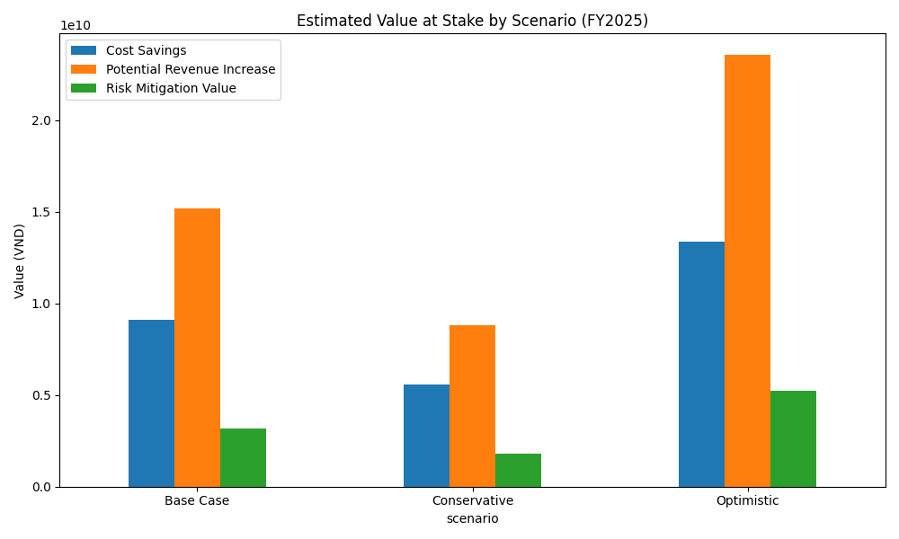
Estimated Value at Stake
Những lợi ích định lượng này mang tính chiến lược sống còn. Chúng liên kết trực tiếp tới chỉ tiêu mở rộng của Hội đồng về lợi tức cổ đông bền vững, hiệu quả sử dụng vốn và vị thế dẫn đầu trên thị trường về khách hàng và số hóa [7][9][10]. Những tổ chức trì hoãn chuyển đổi sẽ làm xói mòn giá trị qua cấu trúc chi phí cao, năng lực dịch vụ tụt hậu và rủi ro cao khi chuỗi cung ứng bị sốc [2][7][14][8].

Yêu cầu Nghị quyết Chính thức từ Hội đồng
Cần một nghị quyết rõ ràng từ Hội đồng để:
- Phê duyệt toàn bộ ngân sách chương trình cho chuyển đổi logistics năm tài chính 2025, theo hồ sơ đầu tư đã trình bày;
- Ủy quyền cho Ban điều hành triển khai, đồng thời giám sát định kỳ ở cấp Hội đồng và đánh giá tiến độ theo quý;
- Yêu cầu Ban điều hành chấp nhận rủi ro có kiểm soát và chủ động tìm kiếm các đối tác bên ngoài nếu cần thiết để đem lại giá trị mục tiêu;
- Yêu cầu báo cáo tiến độ hàng quý và thực hiện điều chỉnh nhanh chóng khi có các chỉ số thị trường, vận hành, tài chính then chốt thay đổi.
Hành động chính thức này sẽ giúp doanh nghiệp khẳng định vị thế dẫn đầu, tận dụng bước ngoặt thị trường hiện tại, tạo ra mức lợi nhuận vượt trội và xây dựng lợi thế bền vững cho thập niên tới.

Nguồn tham khảo
- Internal Database Query via SQL Agent: “What is the estimated value at stake (cost savings, potential revenue increase, and risk mitigation value) if the Board approves the proposed logistics transformation strategy for FY2025, based on internal projections and business case models?” (Xem bảng và hình trên để biết chi tiết; ngày mô phỏng 2024-07-10 và các dự báo liên quan.)
- Strategic Prioritisation in Procurement - Three Decision Frameworks for 2025
- Board decision-making best practices - Diligent
- The 2025 Boardroom Playbook
- Measuring Digital Transformation ROI: A Step-by-Step Guide
- Measurable digital value transformation outcomes - PwC
- Creating value in transportation and logistics - McKinsey
- Evaluating ROI: How to Measure the Success of Your Digital Supply Chain Implementation
- 15 Supply Chain Best Practices to Adopt in 2025 - NetSuite
- Measuring and Selling the Value of Logistics - ResearchGate

